Algoritmos y programación 3

Trabajo práctico 1:

AlgoChat
2017-1c
(trabajo individual)

Fecha de entrega: 24 de Abril, (ver detalles de forma de entrega en este documento)

Nombre: Agustín Zorzano

Padrón: 99224

Curso: 1

Email: aguszorza@gmail.com

Calificación:

Corrector:

Introducción
Objetivo del trabajo
Consigna
Alcance
Informe
Supuestos
Modelo de dominio
Diagramas de clases
Detalles de implementación
Excepciones
Diagramas de secuencia
Forma de Entrega
Checklist de corrección
Carpeta
Generalidades
Modelo
Diagramas
Código
Generalidades

Introducción

Objetivo del trabajo
Aplicar los conceptos enseñados en la materia a la resolución de un problema, trabajando individualmente utilizando Java.

Consigna
Desarrollar un posible modelo de clases utilizando TDD, del sistema de mensajería. Las especificaciones son un archivo de pruebas JUnit junto a este enunciado en el Campus y están dadas en forma de pruebas de integración. Se espera que el alumno genere una solución que permita ejecutar exitosamente las pruebas especificadas y que adicionalmente cuente con pruebas unitarias y de integración que cubran la totalidad del modelo.

Alcance
Se deberá desarrollar el modelo completo de la aplicación, sin incluir la interfaz gráfica.

Deberá entregarse:
- todas las clases con sus métodos , organizados en una o más categorías según criterio del alumno.
- conjunto de pruebas unitarias que muestren el uso de las clases desarrolladas y su correcto funcionamiento.
- documentación completa del diseño de clases incluyendo diagramas UML de clases y secuencia.

Se deberá desarrollar el modelo completo de la aplicación, sin incluir la interfaz gráfica.
Para esto se especificará una API la cual estará descrita por un conjunto de pruebas de integración. Este conjunto de pruebas está descrito por la clase dada como enunciado.

Para el manejo de errores y situaciones de excepción, se deberán desarrollar y utilizar las excepciones que se crean convenientes, más allá que en la prueba de integración provistas no se manejan excepciones.

Informe

Supuestos
- La función cantidadDeMensajesEnviados aparecía en una única prueba. Supuse que su funcionamiento era el mismo que la función cantidadTotalMensajesEnviados.
- La funcion borrarMensajesDe un contacto supuse que borraba únicamente los mensajes del chat individual de ese contacto y no borraba los mensajes de los grupos a los cuales pertenecía.
- La función cantidadDeChatsGrupales supuse que devolvía la cantidad de grupos existentes en el cual se comenzó una conversación. Es decir, que si se crearon tres grupos pero solo en uno se envió o recibió al menos un mensaje, entonces esta función devuelve uno. Quedando así diferenciada ésta función con la función cantidadDeGrupos.
-Similar al caso anterior, la función cantidadDeChatsIndividuales devuelve la cantidad de chats individuales en los cuales se envió o recibió al menos un mensaje. Por lo que si se tienen tres contactos pero solo se habló con uno, ésta función devuelve uno mientras que la función cantidadDeContactos devuelve tres.
- Supuse que si se intenta enviar o recibir un mensaje de algún contacto que no fue agregado, entonces debía levantar una excepción a la cual la denominé ContactoInexistente.
-Similar al caso anterior, si se intenta recibir un mensaje a un grupo del cual el contacto no pertenece debería levantar una excepción pues no es parte de este grupo. A esta excepción la denominé ContactoNoPertenecienteAlGrupo.
- Similar al caso anterior, si se intenta enviar o recibir un mensaje a un grupo que no fue creado debería levantar una excepción pues el grupo no existe. A esta excepción la denominé GrupoInexistente.
- Si en el ListadoDeMensajes se intenta acceder a una posición que sea menor que uno y mayor que la cantidad de mensajes, entonces debía levantar una excepción la cual llamé IndexError.

Modelo de dominio

Para resolver el problema, decidí crear 11 clases y cuatro excepciones. Las clases serían las siguientes:

- Mensaje: Clase que se encarga de guardar los mensajes y el remitente que envió el mensaje. Esta tiene dos subclases que heredan de Mensaje, MensajeRecibido y MensajeEnviado. Ambas subclases se comportan igual y utilizan los mismos métodos. El objetivo de la creación de estas dos subclases es para poder diferenciar entre los dos tipos de mensajes y así abstraerse más en los métodos que utilicen a la clase mensaje.
- Conversacion: Clase que se encarga de manejar a los mensajes. Puede borrar la conversación que tiene almacenada y obtener datos de ésta conversación.
-Mensajeable: Clase que se tiene un nombre y una conversación. Se encarga controlar su conversación. Esta clase tiene dos subclases que heredan de ella, Contacto y Grupo. Contacto es la que representa los chats individuales (chats entre el usuario y un contacto) y tiene acceso a los grupos que pertenece. Grupo es la que representa los chats grupales (chats entre el usuario y un conjunto de contactos).
-ListadoDeMensajes: Clase que se encarga de almacenar mensajes. Tiene definido un método get que devuelve el texto del mensaje y al cual se lo puede acceder desde el índice uno. También permite obtener la cantidad total de mensajes enviados/recibidos.
- ConjuntoDeContactos: Clase que se encarga de guardar todos los contactos que tiene el usuario para así poder acceder a ellos y trabajar con ellos.
- ConjuntoDeGrupos: Clase que se encarga de guardar todos los grupos a los cuales el usuario pertenece para así poder acceder a ellos y trabajar con ellos.
-AlgoChat: Clase principal y necesaria para que las pruebas pasen. Se encarga de manejar, ya sea de forma directa o indirecta, a las clases anteriores. Conoce el nombre del usuario, los conjuntos de contactos que tiene el usuario y los conjuntos de grupos a los cuales el usuario pertenece.

[Explicar el diseño general del TP]

Diagramas de clases
A continuación se ilustran las clases implementadas con sus atributos y métodos.
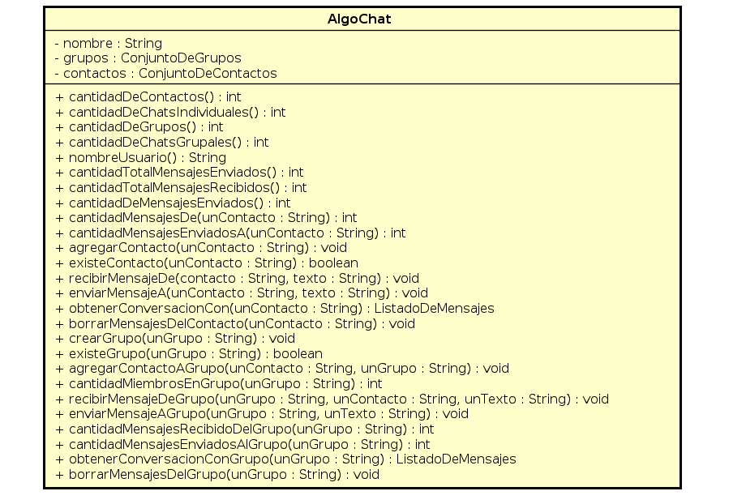

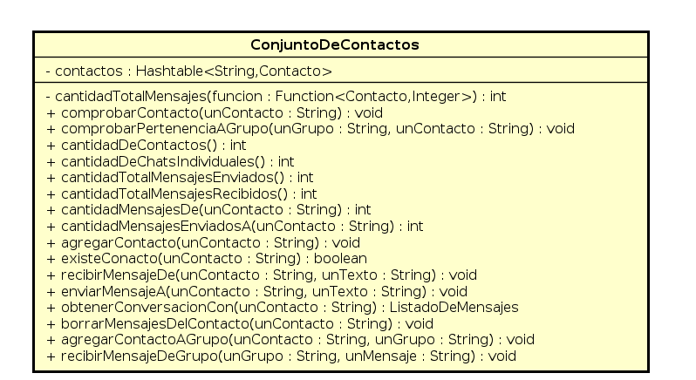
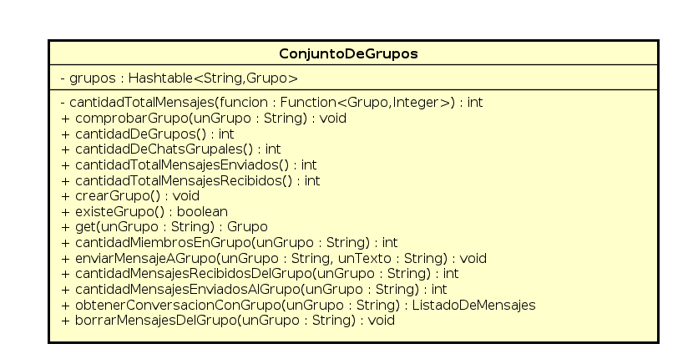

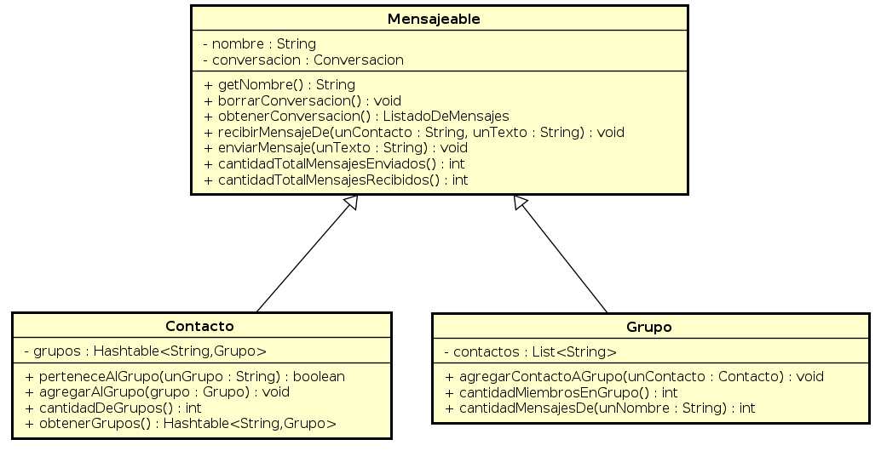

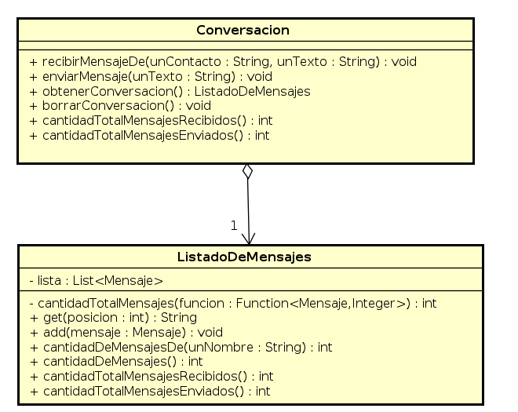

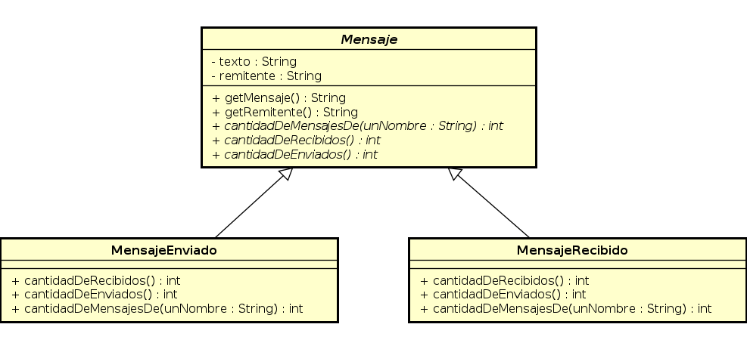

A continuación se ilustra el diagrama de clases completo pero sin los atributos y métodos de cada clase para que sea legible.

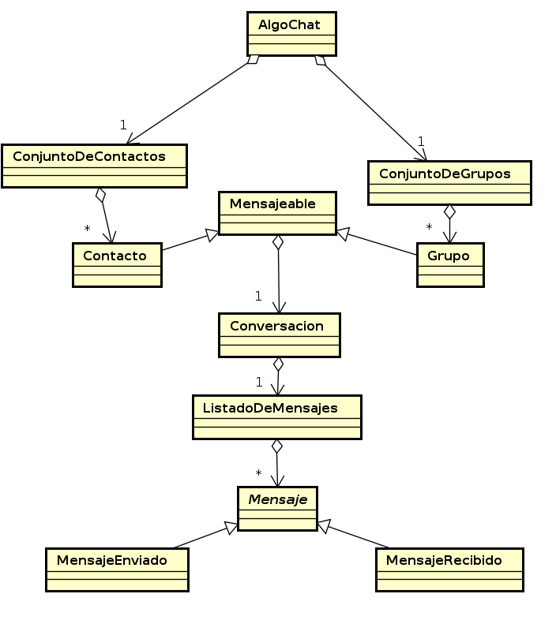

Excepciones

Las excepciones creadas fueron:

- ContactoInexistente: es una excepción que se lanza cuando se intenta realizar una acción con un contacto que el usuario no conoce. Por ejemplo: si se desea enviar un mensaje a ese contacto o si se intenta recibir un mensaje de este contacto. Esta excepción me pareció necesaria porque si el contacto no existe no se debería poder interactuar con él.
-GrupoInexistente: es una excepción que se lanza cuando se intenta realizar una acción sobre un grupo que no existe. Por ejemplo: si se desea enviar o recibir un mensaje del grupo. Esta excepción me pareció necesaria debido a que si el grupo no existe no se podría realizar ninguna acción, y el usuario debería saber que su acción no se pudo realizar de la forma deseada.
-ContactoNoPertenecienteAlGrupo: es una excepción que se lanza cuando se intenta realizar una acción sobre un grupo con un contacto que no pertenece a ese grupo. Por ejemplo, si se desea recibir un mensaje de ese contacto en ese grupo. Esta excepción me pareció necesaria porque si un contacto no pertenece a un grupo, no debería poder acceder a éste y realizar acciones sobre él.
-IndexError: es una excepción que se lanza cuando se intenta acceder a una posición invalida en el ListadoDeMensajes. Por ejemplo, si se desea acceder a la posición cero o a una posición negativa.

Diagramas de secuencia
El diagrama de secuencia para enviar un mensaje a un contacto es el siguiente. El diagrama de secuencia para recibir un mensaje de un contacto es igual a este pero en vez de crear un MensajeEnviado crea un MensajeRecibido.

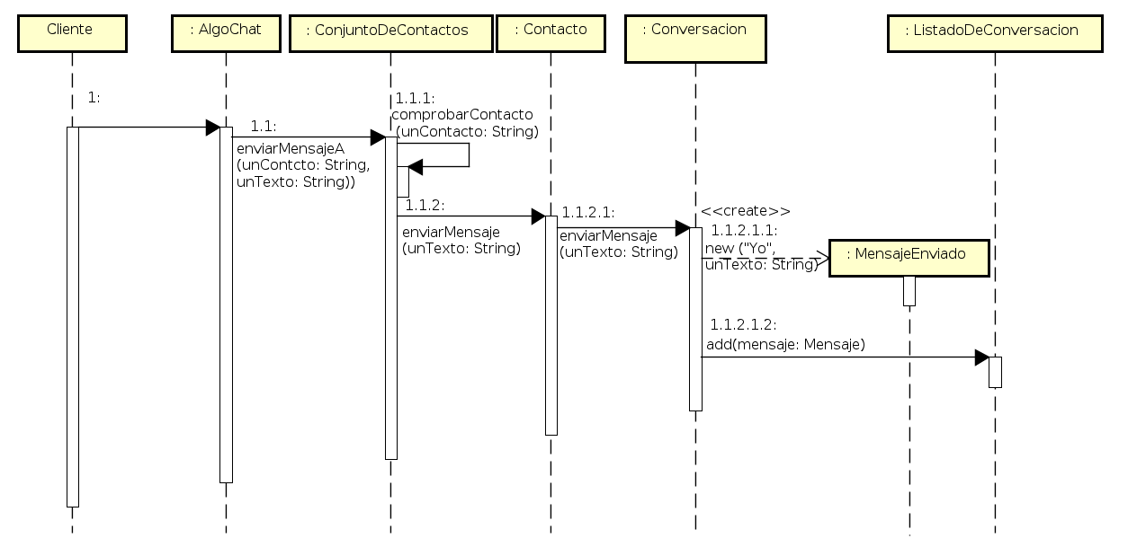
El siguiente diagrama muestra como funciona la función obtener conversación con un contacto. La función obtener conversación con grupo funciona de forma similar pero accediendo a la clase ConjuntoDeGrupos y a Grupo en vez de las clases ConjuntoDeContactos y Contactos.
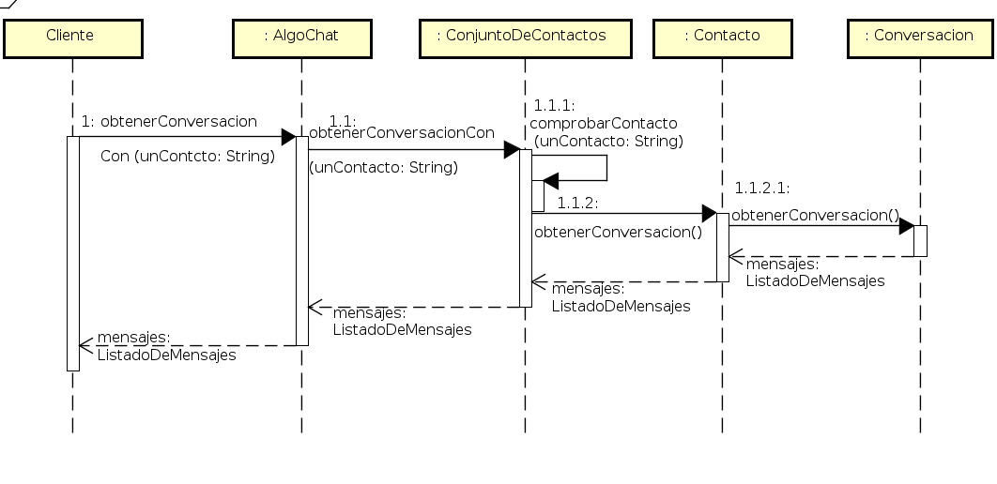
El siguiente diagrama muestra como funciona la función borrar mensajes de un contacto. La función borrar mensajes del grupo funciona de forma similar pero accediendo a las clases ConjuntoDeGrupos y Grupo en vez de las clases ConjuntoDeContactos y Contacto.
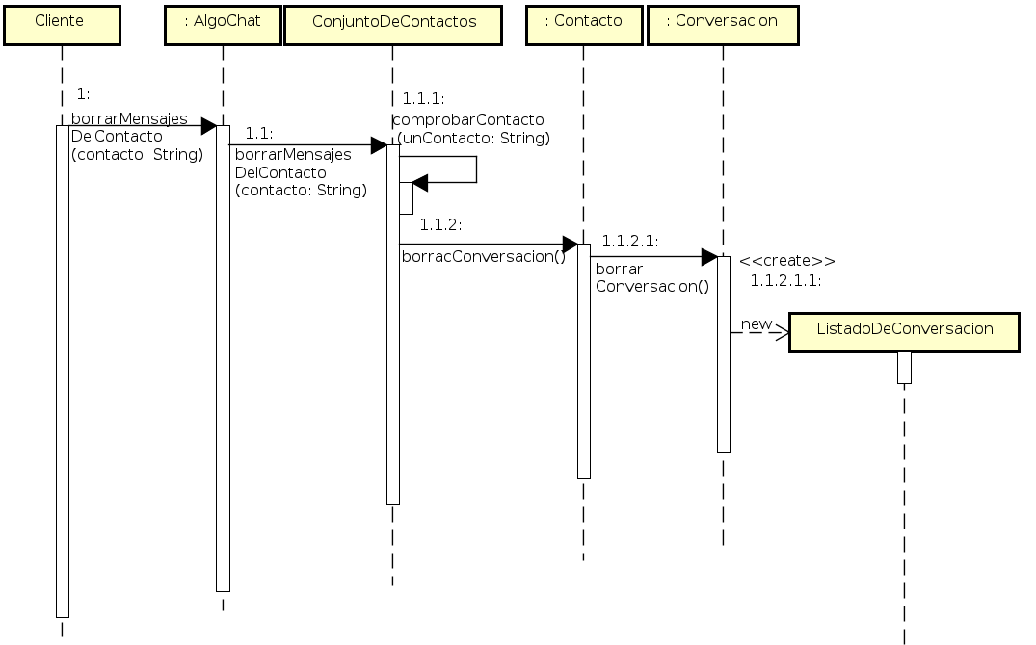
El siguiente diagrama muestra como funciona la función cantidad total de mensajes enviados en ConjuntoDeContactos. La función cantidad total de mensajes en ConjuntoDeGrupos funciona igual pero accediendo a las clases ConjuntoDeGrupos y Grupo en vez de las clases ConjuntoDeContactos y Contacto. La función cantidadTotalDeMensajesEnviados de la clase algoChat llama a estas dos funciones, suma los resultados y devuelve la suma.

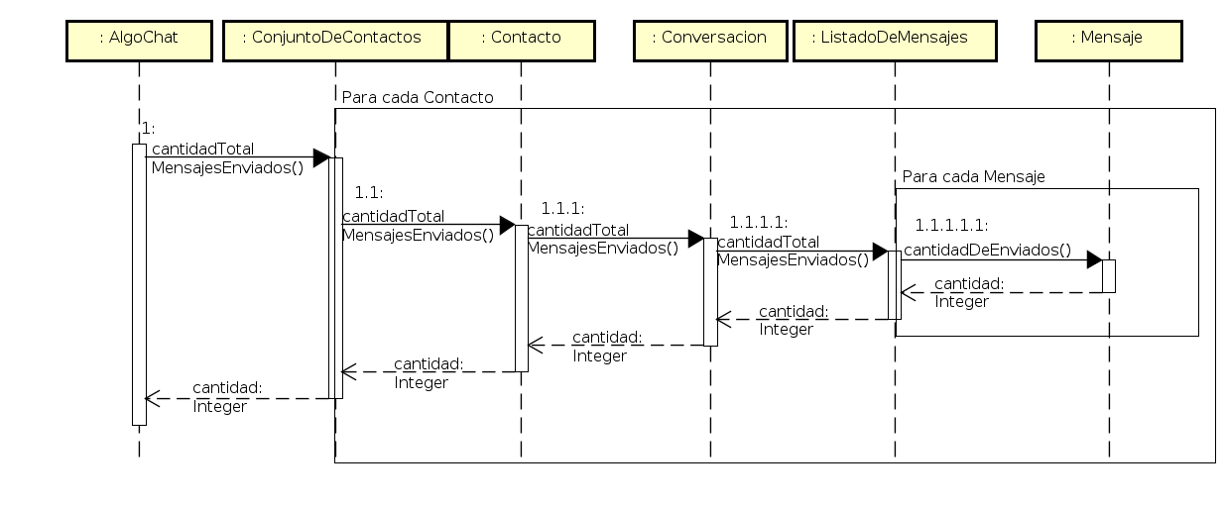

Checklist de corrección

Esta sección es para uso exclusivo de la cátedra, por favor no modificar.

Carpeta

Generalidades
¿Son correctos los supuestos y extensiones?
¿Es prolija la presentación? (hojas del mismo tamaño, numeradas y con tipografía uniforme)

Modelo
¿Está completo? ¿Contempla la totalidad del problema?
¿Respeta encapsulamiento?
¿Hace un buen uso de excepciones?
¿Utiliza polimorfismo en las situaciones esperadas?

Diagramas
¿Está completo el diagrama de clases?
¿Está bien utilizada la notación en el diagrama de clases?

¿Está completo el diagrama de secuencia?
¿Es consistente con el diagrama de secuencia con el diagrama de clases?
¿Está bien utilizada la notación del diagrama de secuencia?

Código

Generalidades
¿Respeta estándares de codificación?
¿Está correctamente documentado?

